MULHERES NO NOBEL DE QUÍMICA

Atividade de Ciências Físicas e Naturais
elaborada por Johann Portscheler

Ferramenta para editar genes leva o Nobel de Química
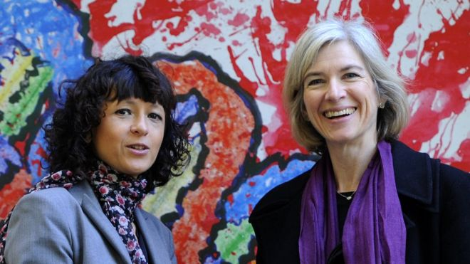

O sistema CRISPR-Cas9, desenvolvido pela francesa Emmanuelle Charpentier e a norte-americana Jennifer Doudna, abre caminho para uma infinidade de aplicações

Não foi surpresa. Desde a sua descoberta, em 2012, a Crispr-Cas9 é candidata ao prêmio Nobel pela infinidade de aplicações possíveis em várias áreas, como medicina e produção de alimentos. Com destaque, a possibilidade de curar ou tratar doenças genéticas. [...]
Diretora da unidade de Ciência de Patógenos no Instituto Max Planck em Berlim, na Alemanha, Charpentier descobriu o sistema Crispr em 2011, na Universidade de Umea, na Suécia. Ela estava estudando o material genético de bactérias em busca de novos caminhos que levassem à produção de terapias antibióticas, segundo contou durante coletiva de imprensa concedida por telefone à sede do Nobel em Estocolmo, na Suécia. [...]
Seu trabalho revelou que, ao juntarem partes específicas do material genético de bactérias com uma proteína bacteriana, formam-se moléculas que conseguem cortar o DNA em pedaços menores e isso dava uma proteção contra ataques de vírus. Faltava entender como esse mecanismo forneceria proteção contra vírus, e para isso a francesa procurou Jennifer Doudna. “Foi uma colaboração curta e intensa”, definiu Charpentier. “Tínhamos um entendimento em comum de que era importante juntar esforços de forma rápida, precisa e profunda.”
Em 2012 saiu, na revista Science, o artigo que lhes deu fama, as moléculas descobertas formam uma tesoura (sistema Crispr-Cas9) capaz de reconhecer uma porção específica do DNA viral e cortá-lo. Elas também conseguiram simplificar a construção da ferramenta molecular e criar uma maneira de direcionar a tesoura para um ponto desejado do genoma, o que permitiria inativar ou corrigir genes, inserindo alterações.
As possibilidades de aplicação vieram logo em seguida, com a demonstração pelo bioquímico sino-americano Feng Zhang, do Instituto Broad, nos Estados Unidos, de que o sistema poderia funcionar em células de mamíferos. Das múltiplas promessas de usos para o sistema veio o interesse internacional sobre o assunto. [...]
A ferramenta traz a promessa de tratar síndromes genéticas. Há atualmente 15 ensaios clínicos em andamento usando Crispr-Cas9, a maioria para tratamento de diversos tipos de câncer. Resultados positivos já foram publicados, por exemplo, para mieloma múltiplo, sarcoma e leucemia. “Estamos perto de transformar a medicina de precisão em padrão de atendimento. Esse horizonte, porém, ainda está a anos de distância”, afirmou Doudna [...].
[...]
Mais do que curar doenças, Charpentier vê um potencial importante para a pesquisa que permite compreender mecanismos celulares e genéticos por trás de doenças. Ela ressalta que já existem kits diagnósticos baseados em Crispr-Cas9 para detectar o Sars-CoV-2, causador da Covid-19, mas não tem expectativa de que a molécula contribua diretamente para o desenvolvimento de uma vacina. No laboratório de Menck, a ferramenta é usada para investigar o efeito nas células de determinadas mutações genéticas. “Um estudante de mestrado conseguiu, pela primeira vez, corrigir células com a doença xeroderma pigmentoso”, conta. O trabalho está ainda em fase inicial, mas funciona como um modelo para buscar a prova de princípio do mecanismo de ação da doença.
Menck avalia que a Crispr-Cas9 traz um importante potencial de pesquisa e geração de conhecimento. Também já rendeu frutos no melhoramento de plantas importantes na alimentação. “Não é transgenia, porque a edição elimina a necessidade de se inserir genes nas plantas – basta inserir a proteína Cas9 e o RNA, e depois selecionar os mutantes desejados”, explica.
[...]
É a primeira vez em que duas mulheres dividem o Nobel de Química sem a companhia de um homem. Apenas cinco mulheres receberam o prêmio antes da francesa de 51 anos e da norte-americana de 56 anos: agora, quase 4% dos agraciados são do gênero feminino. Para Charpentier, é um reflexo do que está acontecendo na ciência hoje em dia, em que muitos grupos de pesquisa são liderados por pesquisadoras. “É muito importante passar uma mensagem de que o reconhecimento independe do gênero”, afirmou.
GUIMARÃES, Maria. Ferramenta para editar genes leva o Nobel de Química. In Revista FAPESP. Disponível em: <https://revistapesquisa.fapesp.br/ferramenta-para-editar-genes-leva-o-premio-de-quimica/>. Acesso em: 14/10/2020. [Reportagem adaptada]
* * *
Proposta
1. Explique com suas palavras a descoberta das pesquisadoras.
Resposta:
(escreva sua resposta aqui)

2. Qual é a importância dessa descoberta?
Resposta:
(escreva sua resposta aqui)

